备品备件管理制度

（YNTD-ITSS-1201）

云南腾电科技有限公司

文件编制和变更履历

版本 | 编制/更改 |  | 发布 |  | 实施 |  | 更改记录
版本 | 作者 | 日期 | 审核 | 日期 | 批准 | 日期 | 更改记录
V1.0 | 谢广胜 | 2016.12.3 | 赵建中 | 2016.12.23 | 陆涛 | 2025.1.7 | 首次发布
V1.1 | 谢广胜 | 2020.1.6 | 赵建中 | 2020.1.8 | 陆涛 | 2020.1.8 | 修改
V1.2 | 杨洁 | 2023.1.5 | 吴艳 | 2023.1.6 | 陆涛 | 2023.1.6 | 修改

目录
一. 目的 4
二. 适用范围 4
三. 职责 4
四. 备品备件的分类和定义 4
五. 备品备件响应级别定义 6
六. 备品备件备货规则 6
七. 备品备件备货出入库流程 6
7.1. 入库流程 6
7.2. 出库流程 7
7.3. 出入库管理及注意事项 7
7.3.1. 备品备件的入库检验 7
7.3.2. 备品备件的出库 7
7.3.3. 备品备件的保管、定期检验 8
7.3.4. 备品备件的返修 8
7.3.5. 注意事项 8
7.4. 备品备件的报废 9
八. KPI 指标 9
九. 相关记录 10

一. 目的

为加强公司备品备件管理,提高资金周转率,加大备品备件使用效率，特制订本制度。

二. 适用范围

本制度适用于公司对备品备件及其使用环境进行管理的一切活动，包括备品备件库的响应、管理、活动定期总结及持续改进等。

三. 职责

1、运维服务部门经理负责公司所有备品备件的备货计划制定，保证备品备件的按时供应，同时尽可能降低库存，减少占用资金。
2、库房负责对客服中心组提交的采购计划清单落实采购，确保及时、保质保量提供物资供应。
3、库管专员负责备品备件的到货确认、送检和入库，并严格按照仓库管理制度要求对物资进行存放和出入库操作。
4、备品备件使用部门负责提供备品备件的使用计划，并安排备品备件的领用和寄修。
5、库房对备品备件完好性管理、运维服务部门对完好性检测的技术支持。

四. 备品备件的分类和定义

备品备件包含公司运维过程中为产品检修、正常运行维护所提供的外购设备。根据存储地点和用途，将备品备件分为二类：

第一类为常规备货，存储地点在公司仓库；
第二类为合同规定要求现场备货，存储在用户现场；

五. 备品备件库的响应级别管理

备品备件响应按照发生的故障级别及跟客户的合同来进行分级别响应。
1. 故障级别判定原则：
一级（重大）故障：因核心系统设备或服务端软件系统瘫痪，造成关键业务或整个业务系统功能丧失性故障（如：数据库瘫痪、核心服务程序故障、整个系统无数据等）。
二级（严重）故障：因主要系统设备或服务端软件系统故障，造成部分关键业务或整个业务系统功能间歇性不可用或数据丢失（如无法产生预警、中心部分无数据采集、终端无法登陆等）。
三级（一般）故障：辅助系统在运行过程中发生的不影响主要业务系统使用或间接性故障（如：个别站点无数据上报、终端软件偶尔报错等）。
2. 响应级别定义：
一级备件响应：24 小时响应维护现场对备品备件的需求，及时向维护单位寄送备件，备件寄送一般不超过4 小时，发生重大故障时备件送达现场时间不超过12 小时（不含跨省异地调拨时间）。
二级备件响应：24 小时响应维护现场对备品备件的需求，及时向维护单位寄送备件，备件寄送一般不超过8 小时，发生重大故障时备件送达现场时间不超过24 小时（不含跨省异地调拨时间）。
三级备件响应：24 小时响应维护现场对备品备件的需求，及时向维护单位寄送备件，备件寄送一般不超过24 小时，发生重大故障时备件送达现场时间不超过48 小时（不含跨省异地调拨时间）。
对在本地有项目现场备件库房的项目，24 小时响应维护现场对备件的需求。

六. 备品备件备货规则

客服中心组根据上一年度公司的运维服务情况，统计出全年各备品备件的使用量，并提交运维服务部门经理，由信息部和通信部经理来制定整个年度备货计划。

七. 备品备件备货出入库流程

7.1. 入库流程

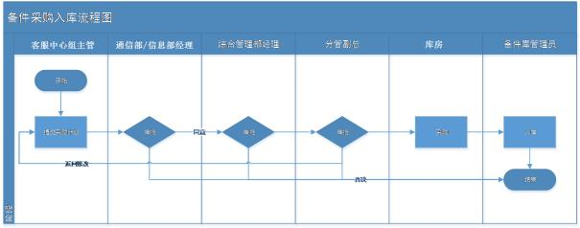

7.2. 出库流程

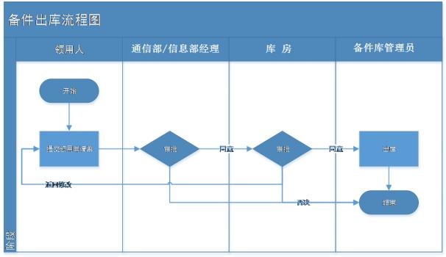

7.3. 出入库管理及注意事项

7.3.1. 备品备件的入库检验

对于原材料备品备件，由库房库管专员进行进货检验。检验合格后开具《入库单》办理入库。

7.3.2. 备品备件的出库

1、领料人须凭《领料单》从库房领用物资。在《领料单》中应明确填写项目名称、领用物资的品牌、规格、型号、数量，经领料人、部门负责人和库房签字方为有效。
2、出货前，需仔细核对领料单和待发物品，无误后予以领用出库。
3、领用物品如自生产日期起已超过 6 个月未出库的由领用人领用后提交客服中心组进行检验，确保无问题后向客户发出。

7.3.3. 备品备件的保管、定期检测

1、存放备品备件的仓库内必须合理划分仓位， 明确不同种类物资处于各自的区域。
2、物资入库后须编号、登帐、填卡、存入定点舱位。
3、物资贮存时要求堆放整齐、标识清楚、查找方便。
4、贮存记录要准确完整，保证帐、卡、物相一致；每月定期自查并汇总《备品备件库存月报》提交财务部进行复核。
5、需定期检测备品备件的完好情况，按以下方式：
检测频次：常用备件按照时间顺序，一般满六个月的，检测一次，确认设备可用性。
检测比例：入库产品采取每2 件抽取 1 件的抽检比例。
检测方式：备机或者测试机。针对重要备件比如存储电源， 在更换前会先在备件或者测试机上测试机后，再投入生产机更换。
后续处理：对备品备件进行盘点、性能检测后，如发现库存备品备件出现故障，应及时对坏损的备品备件进行返修，及时增补备品备件。
6、备品备件应按照响应方式和级别定义、备品备件的数量和类型、 类别与编码，进行存放
7、库房专员对备品备件的管理，需加强检查跟踪。

7.3.4. 备品备件的返修

对顾客或现场实施人员退回来的零部件或成品，由寄修人员填写《设备返修单》提交库房进行询价、核价， 经部门经理、分管副总审批同意后由库房联系供应商作检修处理。检修完毕后通知寄修人进行维修备件的领用。

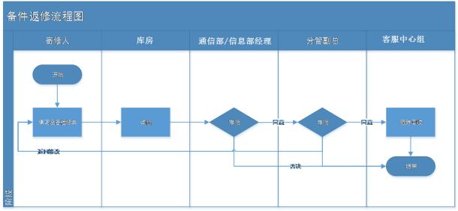

7.3.5. 注意事项

库房属设备重地，应严加勘察管理，注意防潮、防尘、防火、防盗、防鼠等安全问

题；备品备件库钥匙由库管员管理，不得外借。库房钥匙须妥善管理， 如有丢失、损坏须立即向客服中心组主管报告，及时采取补救措施。

7.4. 备品备件的报废

当产品修理后无法修复或不具备使用价值时，作报废处理。由库房填写《产品报废申请表》，经相关领导审批后，做报废处理。

八. KIP 指标

指标名称 | 计算公式 | 考核要求 | 考核周期
备品备件可用率 | 备品备件出库合格数/备品备件出库总数 × 100 % | ≥95% | 季度

九. 相关记录

《入库单》
《领料单》
《备品备件库存月报》 《备品备件检测记录》 《设备返修单》
《产品报废申请表》

